Program pentru analiza tehnico-economică a potenţialului de utilizare casnică a surselor regenerabile de energie

Software for Technical-Economic Analyzes of the Domestic Potential Use of Renewable Energy Resources

Autor: PODAR Margareta-Emilia
Anul VI, Proiectarea Asistată a Maşinilor Termice cu Poluare Redusă

Rezumat. Această lucrare îşi propune un studiu asupra eficienţei tehnico-economice a utilizării casnice a sistemelor cu surse regenerabile de energie. În acest scop s-a implementat un sistem suport de decizie pe baza unui model matematic complex. Acesta ajută la determinarea soluţiei optime de încălzire în funcţie de necesităţile utilizatorului şi urmăreşte influenţa parametrilor care pot micşora costurile de exploatare.

Abstract. This paper purposes a study on technical-economic efficiency of domestic use of the heating systems with renewable energy resources. A decision support system was implemented regarding this purpose through a complex calculus model. This helps decision makers to determine the optimum solution for heating in accordance with the users need pursuing the influences of some parameters that could minimize the exploitation costs.

- INTRODUCERE

Lucrarea de faţă prezintă un sistem suport de decizie pentru determinarea consumurilor energetice, al costurilor de exploatare şi dimensionarea sursei de căldură pe baza unui model matematic în vederea optimizării potenţialului de utilizare a surselor regenerabile de energie.
Sistemele cu surse regenerabile de energie luate în calcul sunt diferite tipuri de pompele de căldură comparate cu sistemele clasice de încălzire, şi anume cele bazate pe biomasă, peleţi, brichete şi gaz.
Conform [4] s-a stabilit că pentru optimizarea sistemelor cu surse regenerabile de energie pierderile de căldură prin anvelopa clădirii trebuie să fie minime, ceea ce înseamnă construirea unei clădiri pasive din punct de vedere energetic. Aceasta implică tipul materialelor utilizate şi grosimea lor; de exemplu pentru o grosime a termoizolaţiei (polistiren expandat) de peste 35 de cm se poate avea în vedere o casă pasivă din punct de vedere energetic.
Avantajele introducerii sistemelor soft în asistarea deciziilor constau în culegerea si prelucrarea rapidă a unui volum mare de date, utilizarea metodelor tehnico-economice şi modelelor matematice riguroase în analiza şi interpretarea informaţiilor, precum şi în realizarea unor corelaţii multiple între elementele şi fenomenele caracteristice situaţiilor decizionale analizate, corelaţii care oferă posibilitatea unor analize şi interpretări complex fundamentate şi de regulă prezentate într-o manieră deosebit de sugestivă[2].

- MODELUL MATEMATIC

II.I. CALCULUL CONSUMURILOR ENERGETICE

II.I.I. Calculul bilanţului termic

Pentru studiul necesarului de flux termic este nevoie să cunoaştem posibilele pierderi de căldură cât şi modul de utilizare al acesteia[2]. Ecuaţia generală a bilanţului termic se foloseşte în calcularea fluxului de căldură:
$\overset{˙}{Q}={\overset{˙}{Q}}_{1} +{\overset{˙}{Q}}_{2} +{\overset{˙}{Q}}_{3}$ [W] (1)
Unde: ${\overset{˙}{Q}}_{1}$ - flux de căldură pierdut prin transmisie; ${\overset{˙}{Q}}_{2}$ - flux de căldură necesar încălzirii aerului ventilat;${\overset{˙}{Q}}_{3}$ - flux de căldură necesar încălzirii apei calde menajere.
Fluxul termic pierdut prin transmisie este distribuit între elementele constructive ale casei şi anume: pereţi ${\overset{˙}{Q}}_{1\text{.}1}$, podea ${\overset{˙}{Q}}_{1\text{.}2}$, tavan${\overset{˙}{Q}}_{1\text{.}3}$ şi geamuri${\overset{˙}{Q}}_{1\text{.}4}$, astfel:
${\overset{˙}{Q}}_{1}={\overset{˙}{Q}}_{1\text{.}1} +{\overset{˙}{Q}}_{1\text{.}2} +{\overset{˙}{Q}}_{1\text{.}3} +{\overset{˙}{Q}}_{1\text{.}4}$ [W] (2)
Formula care se utilizează pentru calculul fiecărui flux de căldură în parte este comună celor patru elemente:
${\overset{˙}{Q}}_{1\text{.}i}=S_{i}⋅k_{i}⋅(t_{\text{int}}−t_{\text{ext}})$ [W] (3)
Unde: $S_{i}$–suprafaţa totală calculată a fiecărui element în parte, se iau în considerare doar elementele de legătură cu exteriorul [m²]; $k_{i}$– coeficientul de transfer termic global specific fiecărui tip de element în parte [W/m²K]; $t_{\text{int}}$–temperatura din interiorul imobilului [K]; $t_{\text{ext}}$–temperatura exterioară imobilului. În cazul podelei se utilizează temperatura solului şi/sau a pivniţei [K].
În cazul acoperişului temperaturile sunt luate diferit, şi anume:
- pentru acoperiş tip terasă este luată în considerare valoarea temperaturii exterioare alese de către utilizator;
- pentru acoperiş neizolat t_{acoperiş}=t_{ext}+5ºC
- pentru acoperiş izolat t_{acoperiş}=(t_{ext}+t_{int})/2
Coeficientul de transfer termic global se calculează după formula:
$k_{i}=\frac{1}{\frac{1}{α_{i}}+\sum_{j=1}^{n}{\frac{δ_{i}}{λ_{i}}+\frac{1}{α_{e}}}}$ [W/m²K] (4)
$α_{i}$– coeficient de transfer termic convectiv din interior,$α_{i}$=8 [W/m²K]; $α_{e}$-coeficient de transfer termic convectiv din exterior,$α_{e}$=25 [W/m²K]; $λ_{i}$ – conductivitatea termică a stratului i care se alege conform tabelelor 2 şi 3, [W/m.K]; $δ_{i}$ – grosimea stratului i, [m].
Fluxul de căldură necesar încălzirii aerului ventilat se calculează în funcţie de categoria casei din punct de vedere al izolaţiei termice, conform cu Tabelul 4 astfel:
${\overset{˙}{Q}}_{2}=n⋅{\overset{˙}{Q}}_{1}$ (W) (5)
Unde n=0.7 pentru case fără izolaţie termică; n=0.8 pentru case cu termoizolaţie normală; n=1 pentru case cu consum energetic redus şi pasive din punct de vedere energetic.
Fluxul de căldură necesar încălzirii apei calde menajere depinde de următorii parametrii:
${\overset{˙}{Q}}_{3}=\frac{ρ⋅V}{τ}c_{p}(t_{\text{calda}}−t_{\text{rece}})n$ (W) (6)
Unde: $τ$ – timpul necesarului de apă caldă menajeră, [s];$ρ$ – densitatea apei, $ρ$=1000 [kg/m³]; V – volumul de apă caldă menajeră dorit pe persoană, [m³]; c_{p} – căldura specifică a apei,c_{p}=4.186 [kJ/kg.K]; $t_{\text{calda}}$ – temperatura dorită a apei calde, [K]; $t_{\text{rece}}$ – temperatura apei provenită din exterior, [K]; n – numărul de locatari.

II.I.II. Calculul puterii electrice al pompei de căldură

Aceste pierderi de căldură sunt calculate pentru cazul în care instalaţia ar funcţiona 24 de ore pentru a asigura încălzirea şi apa caldă. Însă în cazul pompelor de căldură este indicat (de către producător) să nu funcţioneze mai mult de 22 de ore pe zi. Astfel se recalculează fluxul de căldură în funcţie şi de tipul aplicaţiei:
${\overset{˙}{Q}}^{'}={\overset{˙}{Q}}_{i}⋅τ_{1}\frac{1}{τ_{2}}$ (W) (7)
Unde: ${\overset{˙}{Q}}^{'}$- fluxul de căldură de referinţă (W); ${\overset{˙}{Q}}_{i}$ - fluxul de căldură calculat anterior (W), unde i=1…5, în funcţie de tipul aplicaţiei: încălzire, apă caldă sau încălzire şi apă caldă; $τ_{1}$- timpul funcţionării instalaţiei, $τ_{1}$=24 h/zi; $τ_{2}$- timpul funcţionării instalaţiei, $τ_{2}$=22h/zi;
Puterea electrică a pompei de căldură se calculează în funcţie de fluxul de căldură oferit de firma producătoare în cărţile tehnice ale aparatelor alese şi de eficienţa termică a lor:
$P_{\text{el}}=\frac{{\overset{˙}{Q}}_{\text{cat}}^{'}}{ε_{i}}$ (W) (8)
Unde: $ε_{i}$- eficienţa termică a pompei de căldură, i=1…24, funcţie de tipul pompei de căldură, aplicaţie şi freon; ${\overset{˙}{Q}}_{\text{cat}}^{'}$- fluxul de căldură oferit de firma producătoare în cataloagele tehnice: ${\overset{˙}{Q}}_{\text{cat}}^{'}$ ≥${\overset{˙}{Q}}^{'}$ , (W).
Deoarece ${\overset{˙}{Q}}^{'}$ este calculat pentru un interval de timp de 22 de ore pe zi de funcţionare, în funcţie de ${\overset{˙}{Q}}_{\text{cat}}^{'}$ se recalculează timpul necesar încălzirii astfel:
$τ_{3}=\frac{\overset{˙}{Q}⋅τ_{2}}{{\overset{˙}{Q}}_{\text{cat}}}$ (W) (9)

II.I.III. Calculul de dimensionare al sursei de căldură

- Pentru cazul utilizării pompei de căldură sol-apă cu colectori plani s-a calculat suprafaţa de sol necesară acumulării de căldură în funcţie de pierderile de căldură calculate la subcapitolul anterior.
Puterea de răcire sau capacitatea termică a vaporizatorului se calculează astfel:
${\overset{˙}{Q}}_{0}={\overset{˙}{Q}}_{\text{cat}}^{'}−P_{\text{el}}$ (W) (10)
$S_{e}=\frac{{\overset{˙}{Q}}_{0}}{q_{e}}$ (m²) (11)
Unde: S_{e}- suprafaţa de teren necesară colectorilor orizontali (m²); q_{e} – puterea de extracţie a solului, e=1…5 în funcţie de tipul de sol conform tabelului 1 (W/m²).

Tabelul 1.Valorile puterilor de extracţie pentru sol la o distanţă de amplasare de cca 0,5 până la 0,7 m | Tabelul 2.Valorile căldurii specifice a solului pentru o distanţă între sonde de 5 până la 6 m.
  Tipul solului | Puterea de extracţie W/m²
  Sol nisipos uscat | 10 – 15
  Sol nisipos umed | 15-20
  Sol argilos uscat | 20-25
  Sol argilos umed | 25-30
  Sol cu apă freatică | 30-35
  Tipul solului | Căldura specifică a solului W/m
  Sol nisipos uscat | 20
  Sol nisipos umed | 40
  Sol stâncos umed | 60
  Sol cu apă freatică | 90
- Pentru cazul utilizării pompei de căldură cu sonde pentru sol s-a calculate adâncimea sondelor în funcţie de pierderile de căldură calculate anterior.
Pentru aceeaşi putere de răcire se calculează adâncimea sondelor pentru sol:
$H_{e}=\frac{{\overset{˙}{Q}}_{0}}{q_{e}}$ (m) (12)
Unde: q_{e} – căldura specifică a solului, e=1…4 în funcţie de tipul solului conform tabelului 2 (W/m).

II.II.CALCULUL COSTURILOR DE EXPLOATARE

Pentru studiul costurilor de exploatare s-a utilizat modelul de calcul după cum urmează:
$C=B⋅c⋅τ_{3}⋅z$ (lei) (13)
Iar : B=${\overset{˙}{Q}}_{\text{cat}}^{'}$/(H.η) (kg/h) (14)
-pentru cazul utilizării sistemelor de încălzire cu biomasă şi gaz;
B=P_{el} (W) (15)
-pentru cazul utilizării sistemelor de încălzire cu surse regenerabile de energie (pompă de căldură).
Unde: H – putere calorifică inferioară a sursei energetice, biomasă (kJ/kg) sau a gaz (kJ/m³), conform tabelului 3, η – randamentul instalaţiei, pentru cazan cu peleţi, brichete şi gaz η=85% iar pentru cazan cu lemne η=83%; c – costul unităţii de masă, de volum sau tariful unui kWh, în funcţie de tipul sursei de căldură şi al planului tarifar ales (lei); $τ_{3}$- timpul funcţionării instalaţiei (h); z – numărul de zile pentru care se calculează costurile cu încălzirea (h).

Tabel3. Puterea calorifică inferioară a sursei energetice şi preţul sursei energetice
Sursa energetică | Puterea calorică inferioară | Preţul sursei energetice
Peleţi | 18.421,92[kJ/kg] | 0,38[lei/kg]
Brichete (fag) | 18.601,9[kJ/kg] | 0,34[lei/kg]
Lemn (fag) | 14.653,8[kJ/kg] | 0,095[lei/kg]
Gaz | 35.772[kJ/m³] | 0,97[lei/m³]
Pentru calculul costului care implică puterea electrică a pompei de căldură s-au utilizat tarifele valabile de la 1 aprilie 2007, în conformitate cu Ordinului ANRE nr. 6/21 martie 2007 (publicat în Monitorul Oficial, Partea I, nr. 218/30.III.2007), după cum urmează: tariful de tip social, tariful de tip monom, tariful de tip monom cu rezervare, tariful opţional de tip monom, tariful de tip monom cu consum inclus.

- DESCRIEREA PROGRAMULUI DE CALCUL

Cu ajutorul modelului matematic prezentat anterior s-a implementat un sistem suport de decizie bazat pe o aplicaţie client-server.
Deoarece la instalarea serverului Apache se pot întâmpina greutăţi, iar instalarea se îngreunează la adăugarea PHP, MySQL sau Perl am ales să lucrez pe partea de server cu pachetul complet de module XAMPP. Acesta este disponibil gratuit pe internet [3] şi pachetul pentru Windows cuprinde mai multe module printre care: Apache, MySQL, PHP + PEAR, phpMyAdmin, FileZilla FTP Server, eAccelerator, etc. Un alt avantaj al utilizării XAMPP este că toate modulele sunt pre-activate.
Am ales să lucrez cu limbajul de programare PHP deoarece are o serie de avantaje precum: portabilitate foarte mare comparativ cu alte limbaje de programare, are un modulul de compilare internă, este mai uşor de utilizat (are o sintaxă mai puţin complexă decât C, Pascal,Basic sau Perl), permite programarea modulară şi grafică interactivă pe server, este posibilă de altfel încărcarea modulară a programelor compilate în alte limbaje de programare[1].
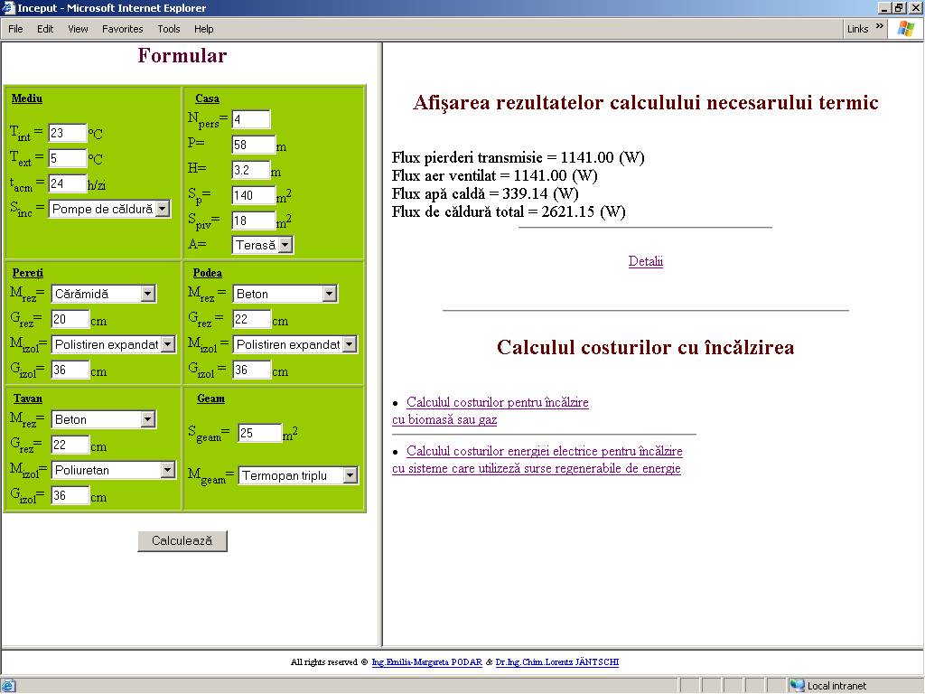
Fig.1. Interfaţa formularului pentru calculul necesarului termic şi rezultatele
Rezultatele sistemului sunt expuse într-o interfaţă HTML după cum se poate observa în figura 1, unde este expus formularul de introducere a variabilelor legate de caracteristicile casei, a mediului şi a anvelopei clădirii în frame-ul stâng, conţinut de fişierul form.php. Datele sunt trimise prin metoda “GET” fişierului calc2.php care realiează calculele a cărui rezultate în funcţie de parametri aleşi sunt dispuse în frame-ul drept conform modelului matematic din capitolul (II.I.I.), şi link-ul către formularele care permit introducerea parametrilor pentru calculul orelor de funcţionare al instalaţiei şi al costurilor pe care acesta le implică.

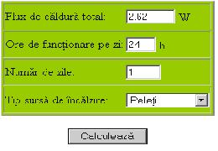  Fig.2. Interfaţa formularului pentru calculul costurilor în cazul utilizării biomasei | 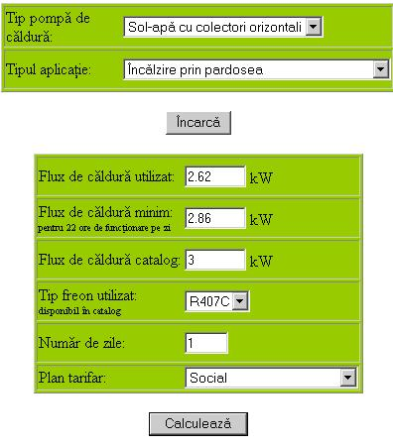  Fig.3. Interfaţa formularului pentru calculul costurilor în cazul utilizării pompelor de căldură

Se oferă două variante pentru încălzirea locuiţei, şi anume sisteme bazate pe surse clasice şi sisteme bazate pe surse regenerabile de energie, pompe de căldură.
Figura 2 prezintă interfaţa formularului de introducere a parametrilor în vederea calculării costurilor pentru încălzire, conţinut în fişierul formular.php, datele fiind trimise fişierului calcule.php spre a returna rezulatele funcţiilor expuse în modelul matematic.
Pentru cazul alegerii pompelor de căldură sunt afişate formularele din figura 3, conţinute în fişierul formular2.php. În funcţie de tipul pompei de căldură şi al aplicaţiei din primul formular se calculează valorile fluxului de căldură utilizat şi al fluxului de căldură minim conform ecuaţiei (7).
Pe lângă calculul costurilor şi al orelor de funcţionare, programul returnează şi valorile posibile ale adâncimii necesare pentru cazul alegerii pompelor de căldură de tip sol-apă cu sonde (figura 4) şi al suprafeţei necesare pentru cazul alegerii pompei de căldură sol-apă cu colectori plani (figura 5). În cazul celorlalte pompe de căldură sunt descrise câteva caracteristici tehnice.
Fig.4. Adâncimea necesară în funcţie de tipul solului  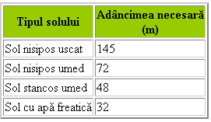 | Fig.5. Suprafaţa necesară în funcţie de tipul de sol  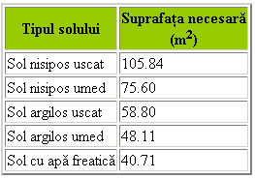
Pentru validarea datelor introduse de utilizator s-a recurs la utlilizarea limbajului JavaScript prin creearea de evenimente destinate interzicerii utilizatorului de a introduce alte caractere decât cifre şi/sau caracterul punct. JavaScript permite verificarea datelor introduse înainte ca acestea să fie trimise la server, astfel se diminuează timpul de încărcare al paginii web.
Pentru ca datele să poată fi păstrate pe server şi transmise între operaţiile succesive de acces la pagini multiple s-a utilizat modulul „sesiuni”. Aceasta este o funcţie care se apelează înainte de orice cod şi reface automat datele introduse iniţial pentru sesiunea fiecărui utilizator în cazul accesului la pagini multiple.

- REZULTATE ŞI CONCLUZII

Deşi se poate observa conform graficelor din figurile 6 şi 8 că pompele de căldură au costuri de exploatare mai mari decât în cazul sistemelor clasice de încălzire cu lemne, este de precizat că acestea din urmă au o libertate de manipulare mult mai mică şi nu sunt preferate.
Pentru fiecare dependenţe din ultimele două grafice (figurile 8 şi 9 ) s-a luat în considerare planul tarifar de tip social deoarece s-a dovedit a fi cel mai avantajos (figura 7).
Figura 8 prezintă costurile zilnice în funcţie de tipul pompei de căldură. Pentru pompa de căldură de tip apă-apă costurile de exploatare sunt cele mai mici, însă acestea au dezavantajul că apa freaticǎ nu se gǎseşte în cantitǎţi suficiente în toate zonele şi nu are o calitate corespunzǎtoare, ea necesitând o tratare înainte de a fi folositǎ pentru a corespunde valorilor limitǎ cerute în cărţile tehnice ale sistemului. Din aceste considerente sunt preferate pompele de căldură sol-apă.
Fig.6. Costul încălzirii zilnice în funcţie de tipul sursei de încălzire | Fig.7.Costurile încălzirii zilnice în funcţie de planul tarifar adoptat
Programul permite de asemenea calculul costurilor de exploatare şi în funcţie de capacităţile freonului, materializate în cadrul softului prin eficienţa termică a pompei de căldură.
Fig.8. Costurile încălzirii zilnice în funcţie de tipul pompei de căldură | Fig.9. Costurile încălzirii în funcţie de tipul aplicaţiei
În cazul tipului aplicaţiei ales (figura 9), dacă se alege varianta încălzirii parţiale (numai a apei calde sau numai a locuinţei) este necesar un sistem alternativ care să acopere restul de necesar termic. Aceste soluţii pot include panourile solare.
Sistemul suport de decizie implementat permite calculul necesarului termic şi a costurilor pe care le presupune acesta în funcţie de sistemul de încălzire ales şi optimizarea din punct de vedere tehnico-economic al posibilităţii de utilizare al surselor regenerabile de energie.

Bibliografie:
[1].Lorentz JÄNTSCHI and Horea Iustin Nascu, Free Software Development. 3. Numerical Description of Soft Acid with Soft Base Titration, Leonardo Journal of Sciences (LJS), Issue 1 (July-December), 2002 (1), p. 53-68;
[2].Teodor Mădărăşan, Mugur Bălan, Termotehnică tehnică, Editura Sincron cluj Napoca 1999;
[3]. * * * http://www.apachefriends.org/en/xampp.html
[4].Emilia-Margareta PODAR, Studiul necesarului de căldură al locuinţelor: implementarea sistemelor de încălzire cu surse regenerabile de energie

